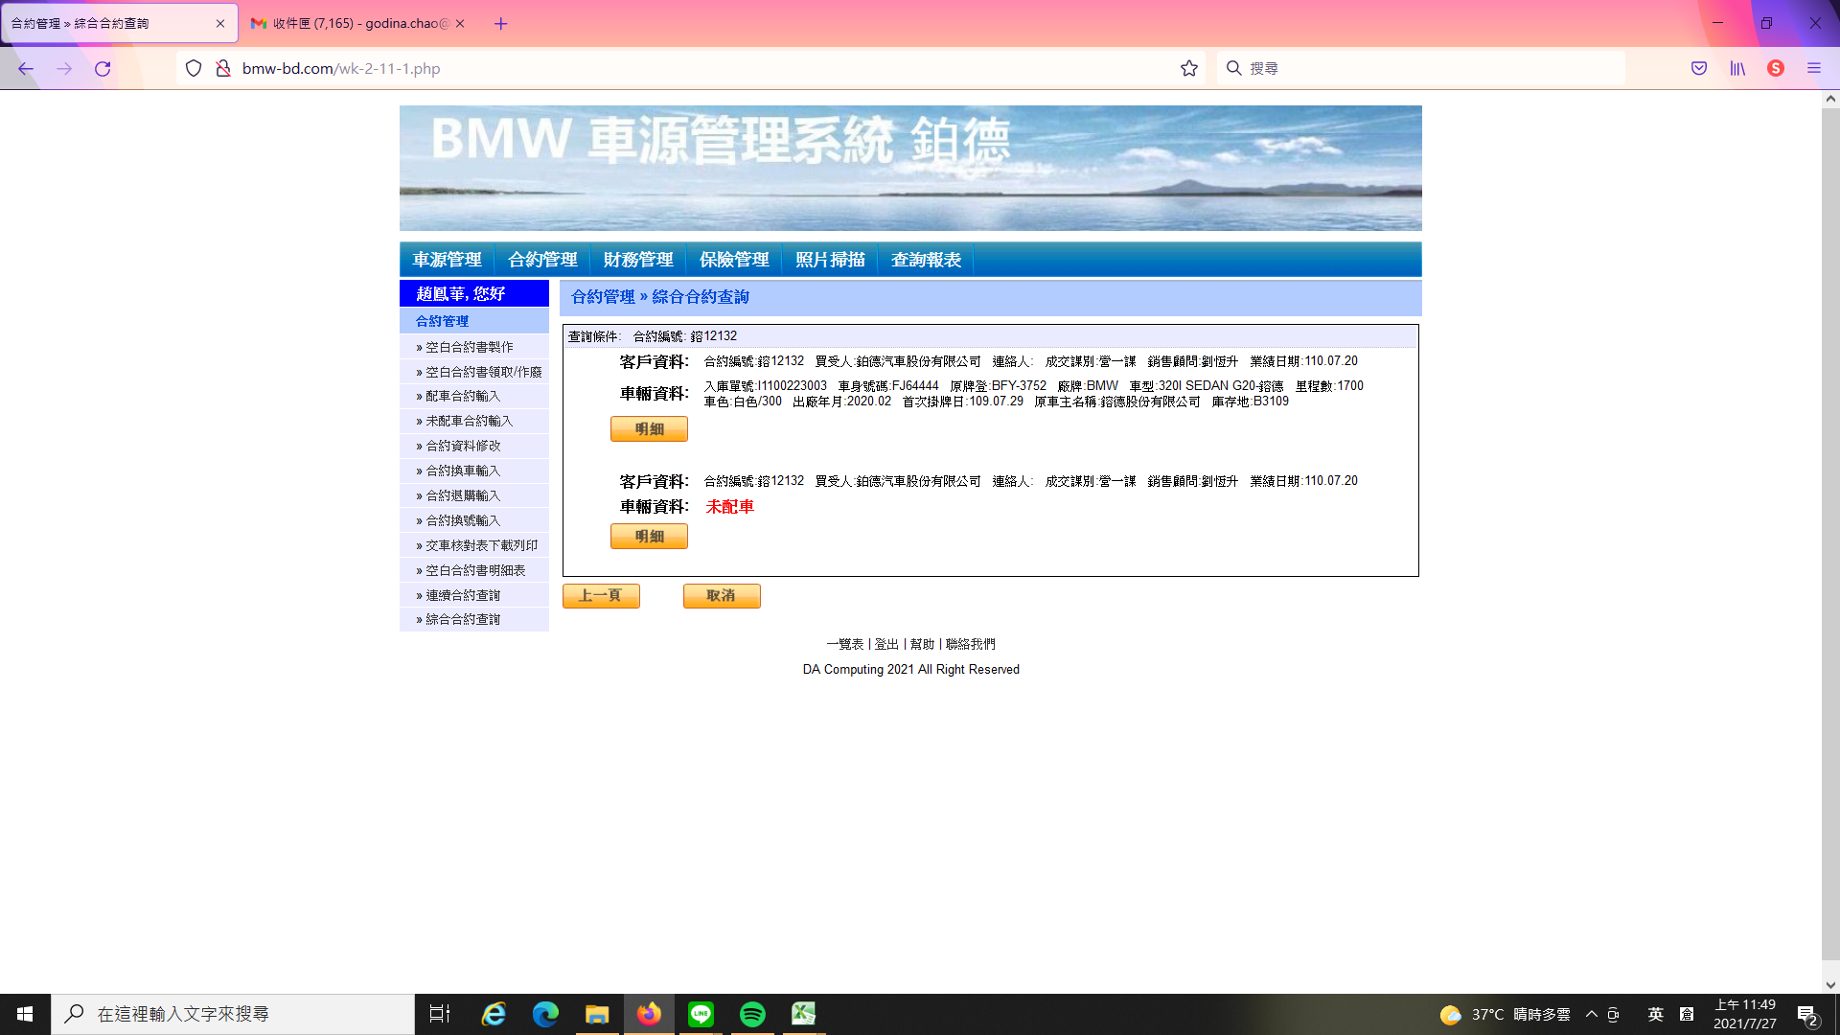

請協助刪除紅框資料,因重覆建檔  
(請協助先處理)